COMUNICADO DE PRENSA

Würth Elektronik presenta la serie de condensadores WCAP-FTXH
Condensadores de seguridad antiparasitarios para condiciones de funcionamiento extremas
Waldenburg (Alemania), 8 de marzo de 2023 – Würth Elektronik presenta con la serie WCAP-FTXH THB X2 una nueva familia de condensadores de seguridad para la supresión de radiointerferencias en filtros de red. Todos los componentes de esta serie están certificados según ENEC 10, cULus y CQC, y pertenecen a la clase de seguridad X2 según IEC 60384-14. Lo que distingue especialmente a estos condensadores diseñados para una tensión nominal de 310 V es su resistencia al calor y la humedad. Por ejemplo, superan una prueba de 1.000 horas a 85 °C y 85 % de humedad relativa aplicando la tensión nominal. El rango de temperatura de funcionamiento va de -40 a +110°C.
La familia de condensadores WCAP-FTXH cuenta con propiedades auto-regenerativas gracias a su dieléctrico de polipropileno. Si se producen cortocircuitos en el componente, consiguen eliminar los defectos causados y garantizando así de nuevo un dieléctrico intacto.
Los condensadores de film están disponibles en 21 opciones diferentes según sus valores de 33 nF a 10 µF, los ratios de dV/dt y las resistencias de aislamiento. Según las distintas capacidades, los componentes tienen diferentes tamaños con pasos entre pines que van de 15 mm hasta 37,5 mm.
Los condensadores de seguridad de la serie WCAP-FTXH ya están disponibles en stock sin pedido mínimo, al igual que el resto de productos del catálogo Electronic Components 2022/2023. Disponible ya muestras gratuitas previa solicitud.

Imágenes disponibles
Las siguientes imágenes se encuentran disponibles para impresión y descarga en: https://kk.htcm.de/press-releases/wuerth/
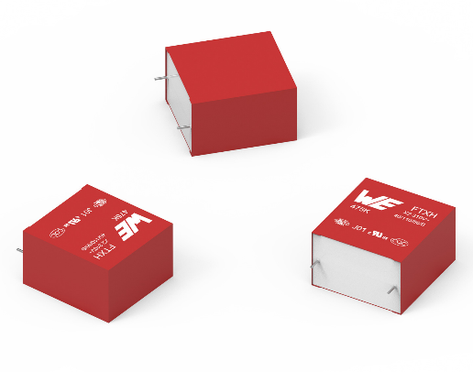Fuente de la imagen: Würth Elektronik
Los condensadores de seguridad WCAP-FTXH THB X2 son muy adecuados para entornos adversos.

Vídeos disponibles
En nuestro canal de YouTube encontrará el seminario con las explicaciones respectivas:
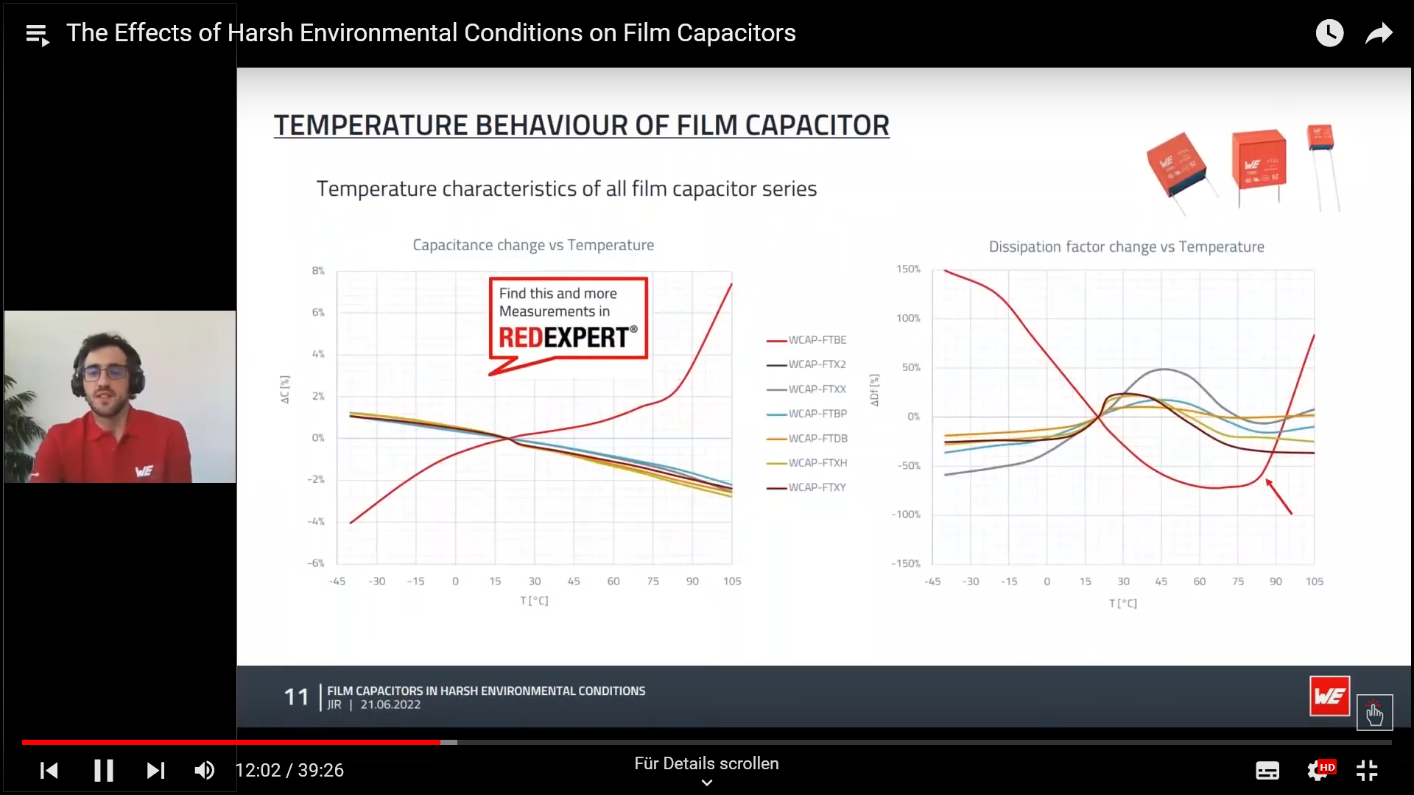
Fuente: Würth Elektronik
Seminario web: The Effects of Harsh Environmental Conditions on Film Capacitors

https://www.youtube.com/watch?v=5DHbHOYkK2E&list=PLZJdRX1BvL0xS4z_7DwAqKYhPasl3jTNw&index=24

Acerca del Grupo Würth Elektronik eiSos
El Grupo Würth Elektronik eiSos es un fabricante de componentes electrónicos y electromecánicos para la industria electrónica, que aporta soluciones electrónicas innovadoras con su liderazgo tecnológico. Würth Elektronik eiSos es uno de los mayores fabricantes europeos de componentes pasivos y opera en 50 países. Sus plantas de producción en Europa, Asia y América del Norte suministran productos a un creciente número de clientes en todo el mundo.
La gama de productos incluye componentes para EMC, inductores, transformadores, componentes de RF, varistores, condensadores, resistencias, cuarzos, osciladores, módulos de alimentación, transferencia de energia inalámbrica, LED‘s, sensores, conectores, elementos para fuentes de alimentación, interruptores, pulsadores, conexionado, portafusibles, así como soluciones para la transmisión inalámbrica de datos.
La clara vocación de servicio de la empresa se caracteriza por la disponibilidad de todos los componentes del catálogo en stock sin una cantidad mínima de pedido, muestras gratuitas, haciendo hincapié en el soporte técnico con las herramientas de selección proporcionado por el departamento técnico de ventas.
Würth Elektronik forma parte del Grupo Würth, líder del mercado mundial en el desarrollo, la fabricación y la distribución de materiales de montaje y fijación. La empresa emplea a 8.200 trabajadores. En el año 2022, el grupo Würth Elektronik generó una facturación de 1.330 millones de euros.
Würth Elektronik: more than you expect!
Más información en www.we-online.com

Más información:  Würth Elektronik eiSos GmbH & Co. KG  Sarah Hurst  Max-Eyth-Strasse 1  74638 Waldenburg  Alemania  Tel.: +49 7942 945-5186  Correo electrónico:  sarah.hurst@we-online.de  www.we-online.com | Contacto para la prensa:  HighTech communications GmbH  Brigitte Basilio  Brunhamstrasse 21  80339 München  Alemania  Tel.: +49 89 500778-20  Fax: +49 89 500778-77  Correo electrónico: b.basilio@htcm.de  www.htcm.de

